作 者 推 荐
亚历克·阿什（Alec Ash）

作者简介：


亚历克·阿什（Alec Ash）是《许愿灯》（Wish lantern）的作者，该非虚构文学作品讲述了六个中国年轻人的生活，曾被BBC 4台评为一周最佳书籍。阿什的长篇文章曾发表在《纽约书评》、《洛杉矶书评》和《卫报》上，他还为《星期日泰晤士报》和《经济学人》撰稿。他出生于英国，在牛津大学学习英国文学。2008年至2010年，他在北京学习普通话，2012年回到中国，一直居住到2023年。

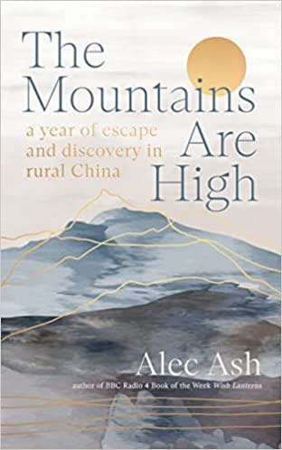
中文书名：《山之高：在中国农村一年的隐居与发现》
英文书名：The Mountains Are High: A Year of Escape and Discovery in Rural China
作 者：Alec Ash
出 版 社：Scribe
代理公司：PEW/ANA/Zoey
页 数：272页
出版时间：2023年9月
代理地区：中国大陆、台湾
审读资料：电子稿
类 型：非小说

内容简介：

彻底改变原先的生活是什么感觉？作家亚历克·阿什（Alec Ash）遇到了正在这样做的中国人，这些人从城市“反向迁移”到了中国西南偏远的农村。阿什加入其中，开启了一段非凡而鼓舞人心的自我发现之旅。2020年，阿什离开了喧嚣的北京，辞去了记者工作，搬到了大理——中国云南省一个乡村山谷，中心的大湖像耳朵形状，在湖边可以眺望苍山。他希望在这里能有更多空间和时间来修补失恋后的心碎，逃离快节奏、高压力的城市生活。

大理最初是白族人的家园，现已成为多元化社区，由不同年龄和背景的人组成，这些人有一个共同的目标：拒绝现代性最糟糕的部分，寻求简单生活，与自然世界保持一致。这里有持不同政见的人，也有波西米亚嬉皮士，亚历克完全融入其中，在这些迷人的邻居中度过了他在大理生活的第一年。

《山之高》是一本文笔优美、真诚坦率的回忆录，讲述了个人改变和发展的催化剂、背后的信仰支持，以及重塑传统“成功”的态度如何真正改变生活。正如一位“新移民”抵达后对亚历克所说的那样：改变所处德的环境很容易，改变自身的想法要困难得多。

媒体评价：

“这扇美丽的窗口，让我们看到了中国农村的千姿百态、对自由的复杂追求，以及重新开始的真正含义。”
——《隐士》（Hermit）作者杰德-安吉利斯-菲顿（Jade Angeles Fitton）

“这本书以敏锐的观察和深刻的反思描述了在中国农村生活的一年。阿什的文字对人和地方都充满了感性和同情，他将自己的故事与中国的故事巧妙地交织在了一起。《山之高》是温和、抒情，提醒着我们，无论发生什么，冬天过后，春天将至。”
——《西行之路》（The Road Headed West）作者莱昂-麦卡伦（Leon McCarron）

“大理是个奇迹。正如阿什所描绘的，大理是中国的一块自由飞地。艾力克像是一位出色的大理导游，他的感悟来于对大理峡谷及其人民发自内心的赞赏。”
——耶鲁大学法学院访问学者和中国经济研究机构Gavekal Dragonomics分析员王丹（Dan Wang）

“美轮美奂。既充满温情，又富有洞察力。阿什巧妙地将个人经历融入到了当地历史和广阔的社会结构中，这本书不仅是对中国一隅的深情描绘，也是对当代社会和生命意义的启迪。”
——获奖作家、耶鲁大学研究学者程阳阳（Yangyang Cheng）

“在被危机包围的世界中，沉浸式的、沉思式的、惊喜不断的意义寻找之旅，清晰地展现了当代中国非凡又奇特的复杂性。”
——英国汉学家朱丽亚·拉佛尔（Julia Lovell），中文名蓝诗玲，著有《鸦片战争》

“《山之高》一部分是逃避现实的故事，一部分是迷人大理的历史、文化和人民。这是一个年轻人的旅程，是我们都渴望实现却止于肖想的旅程。”
——詹姆斯·齐默尔曼(James M. Zimmerman)，《北京快车》（The Peking Express）

“大理是在地理上处于现代国家边缘的地方，其历史和意义却不容小觑。在这个地方，艾力克回顾了自己的人生，既有自己的成长，也有关于他在过去三十年生活过的中国。这本书做到了在特定时间、特定环境中，以人性化和敏感的方式进行描述，这正是当今许多关于中国的作品所极度缺乏的两种品质。”
——伦敦国王学院刘氏中国研究所（Lau China Institute）所长、中国研究教授凯瑞-布朗（Kerry Brown）
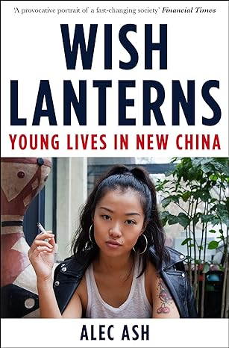
中文书名：《许愿灯：中国的“千禧一代”》
英文书名：Wish Lanterns: Young Lives in New China
作 者：Alec Ash
出 版 社：Arcade
代理公司：PEW/ANA/Zoey
页 数：336页
出版时间：2017年3月
代理地区：中国大陆、台湾
审读资料：电子稿
类 型：非小说
版权已售：德语 (Die Einzelkinder)、意大利 (Lanterne in Volo)、加泰罗尼亚语 (Senyals de Llum)、韩语 (link tk)

内容简介：

“中国的‘千禧一代’如同楔子，正在缓缓撬动这个国家，使之发生代际和社会变化。他们非常重要，会带来我们从未见过的变化。我们需要耐心等待这种改变逐渐显现出来。”

在中国，年龄在16岁到30岁之间的人超过3.2亿。这一代人的经历和抱负是在与其长辈所处截然不同的国家情境中形成的，而这些人的生活影响着国家的未来及其在世界上的地位。

《许愿灯》将带我们深入了解六位中国年轻人的生活故事。大海（Dahai）是一名军人子弟，自嘲为失败者。笑笑（Xiaoxiao）来自寒冷的北方，是个时尚潮人。“弗雷德”（“Fred” ）出生在热带南部岛屿海南，父亲是公务员，而“路西法”（Lucifer）则是未来国际摇滚明星潜力股。乡下男孩蜗牛（Snail）沉迷于网络游戏，来自新疆西部的米娅（Mia）则在穿着打扮上自成风格。随着这六个人的成长、上大学、找工作和追求爱情，同时还要处理来自父母和社会的压力，《许愿灯》描绘了中国青年文化和千禧一代的生活，其奋斗和梦想正是当今中国社会的缩影。

REVIEWS
Wall Street Journal – Howard French
Washington Post – John Pomfret
Financial Times – Jonathan Fenby
Prospect – Rana Mitter
Standpoint – Graham Hutchings
South China Morning Post
LA Review of Books
That's Beijing
The Nanfang
Bookish Asia
HK Magazine
City Weekend

AUTHOR Q&As

New York Times – with Ian Johnson (中文版)
Wall Street Journal – with Teping Chen
Forbes Asia
The Diplomat
Young China Watchers
Bookish Asia
Smart Shanghai
Oxford Today
That's Shanghai
The Beijinger
World of Chinese
Why I Write
Il Libraio (Italian)

EXCERPTS
Preface (on Chinese youth, at SupChina)
Xiaoxiao (on childhood, at Picador)
Dahai (on netizens, at Lit Hub)
Fred (on politics, at ChinaFile)
Snail (on internet gaming, at Anthill)
Lucifer (on reality TV, at Anthill)
Mia (on generation gaps, at LARB)

PODCAST APPEARANCES
Sinica (and again)
Barbarians at the Gate
PRI: Whose Century Is It?
Council of Foreign Relations
Intrepid Times

AUDIO
BBC Radio 4 Book of the Week (archived on Soundcloud)

VIDEO
WildChina book talk
ChinaFile book intro
TEDx Beijing (also on Youku)

BOOK TALKS
London, Oct 5 2016: Asia House, London
Cheltenham, Oct 7 2016: Cheltenham literary festival
London, Oct 13 2016: Westminster University
Oxford, Oct 14 2016: Oxford China Centre
Hong Kong, Nov 11 2016: Hong Kong literary festival
Shanghai, Mar 11 2017: Shanghai literary festival
Beijing, Apr 11 2017: Beijing Bookworm
Zurich, Jan 31 2018: Asia Society Switzerland
Milan, Feb 2 2018: Confucius Institute

感谢您的阅读！
请将反馈信息发至：版权负责人
Email：Rights@nurnberg.com.cn
安德鲁·纳伯格联合国际有限公司北京代表处
北京市海淀区中关村大街甲59号中国人民大学文化大厦1705室, 邮编：100872
电话：010-82504106, 传真：010-82504200
公司网址：http://www.nurnberg.com.cn
书目下载：http://www.nurnberg.com.cn/booklist_zh/list.aspx
书讯浏览：http://www.nurnberg.com.cn/book/book.aspx
视频推荐：http://www.nurnberg.com.cn/video/video.aspx
豆瓣小站：http://site.douban.com/110577/
新浪微博：安德鲁纳伯格公司的微博_微博 (weibo.com)
微信订阅号：ANABJ2002


